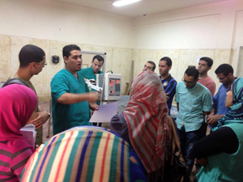
جامعة بنها دورات تدربية للطلاب والخرجين عن استخدامات الأشعة السنية والموجات فوق الصوتية في التعليم الطبي البيطري
أعلن الدكتور/ محمد أبو سالم عن عقد دورة جراحية بيطرية عن استخدامات الأشعة السنية والموجات فوق الصوتية في التعليم الطبي البيطري تحت عنوان Fundamentals of Radiology and Ultrasound in Veterinary Practice وذلك بالتزامن مع دورة الانتماء البيطرية بكلية الطب البيطري بجامعة بنها، والتي تضم معظم كليات الطب البيطري علي مستوي الجمهورية.
وفي نفس السياق أكد الدكتور/ عبدالحليم القصبي - مستشار مشروع الجراحة بالكلية علي ان الدورة ستبدأ اليوم وعلي مدار يومين، وأشار القصبي إلي الدورة ستقام للطلاب والخرجين علي حد سواء وباجر رمزي مشيرا إلي أن برنامج الدورة يتضمن في اليوم الأول أشعة سينية ومحاضرة نظري ثم يليه تدريب عملي، أما اليوم الثاني فيشمل التدريب علي الموجات فوق صوتية بالإضافة إلي محاضرة نظري ويليه تدريب عملي.

